Step 1
İlk önce 22 nolu portu açtım. Aşağıdaki kod ile:
nmap -22 192.168.1.5

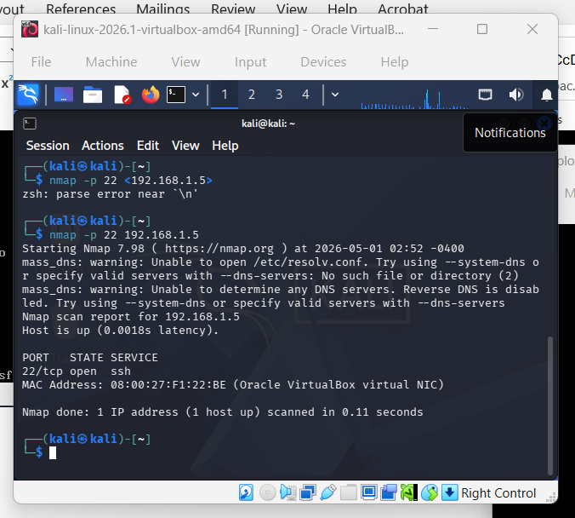
---------------------------------------------------------------------------------------------------------------

Step 2
“sudo nano /etc/ssh/sshd_config” bu kod ile dosya açarız.
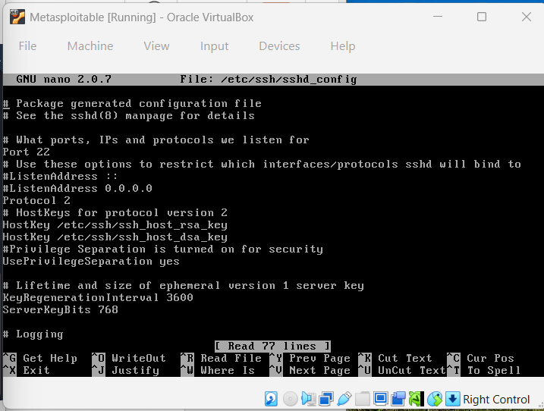

nano: Bir metin editörüdür.
sudo: “subsitude user do” , “Super User DO” olarak da bilinir. Bir komut için yönetimi elime almamı sağlayam bir koddur.

22 numaralı portu 2222 numaralı port ile değiştirdim.
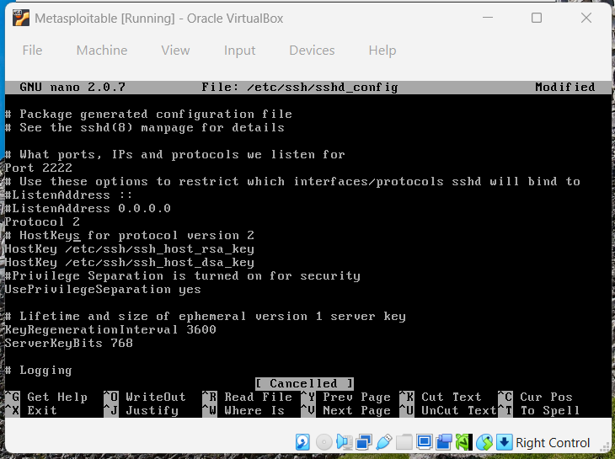

CTRL+O ile kayıt ettim.
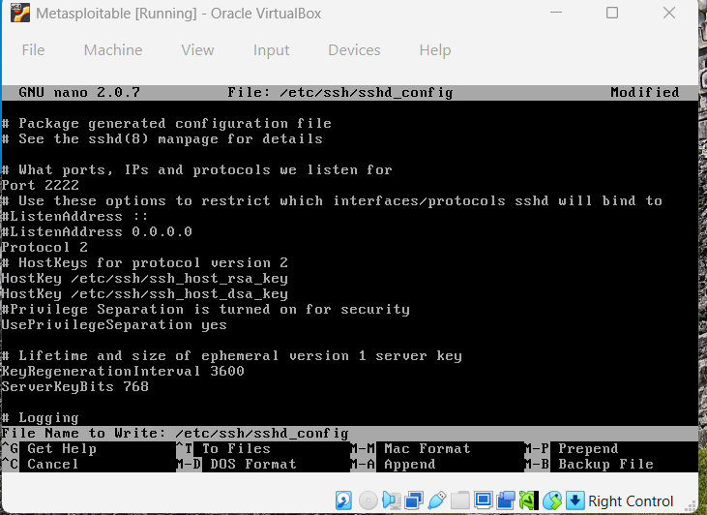
Step 3
Metasploitable’ı yeniden başlattım.
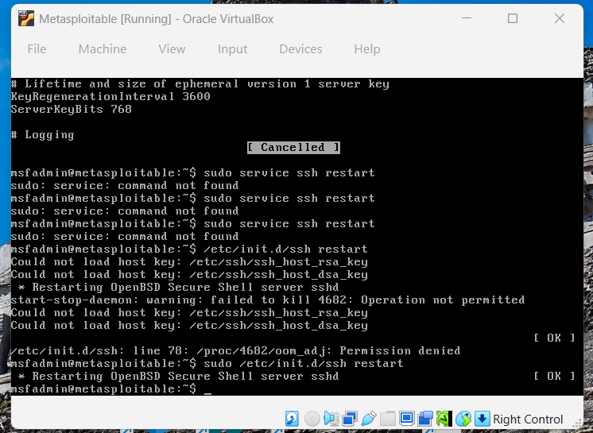

Step 4
nmap -p 22 192.168.1.5 komutu ile 22 nolu portun kapandığını gördüm.
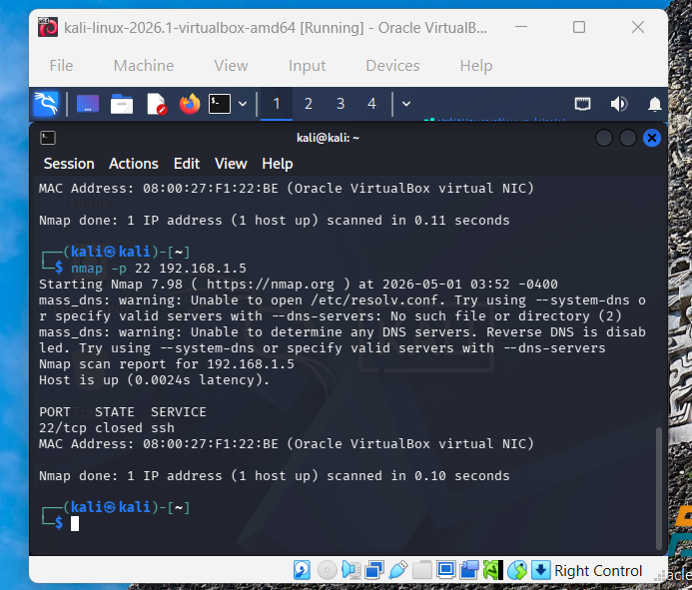
nmap -p 2222 192.168.1.5 komutu ile 2222 nolu portun açık olduğunu gördüm.
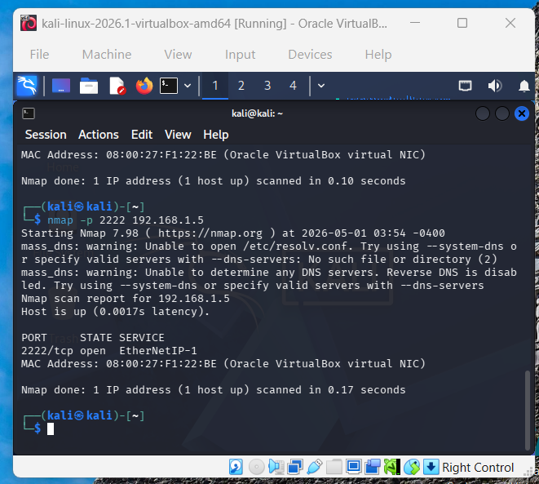

Step 5
Hydra ile 22. porta saldırdım. 22. portta “Connection Refused” mesajı aldım.
